PHP

Ejercicio 1

Crea un array indexado $listaCompra con al menos 5 productos (strings). Recórrelo con foreach y muestra cada producto numerado (1. Leche, 2. Pan, etc.). Añade un elemento nuevo al final con array_push o [] y vuelve a mostrar la lista completa.
<!DOCTYPE html>
<html>
<body>

<?php
$listaCompra = ["Leche", "Pan", "Huevos", "Manzanas", "Café"];

foreach ($listaCompra as $indice => $producto) {
echo ($indice + 1) . ". " . $producto . "<br>";
}

$listaCompra[] = "Arroz";

echo "<h3>Lista actualizada:</h3>";

foreach ($listaCompra as $indice => $producto) {
echo ($indice + 1) . ". " . $producto . "<br>";}
?>

</body>
</html>
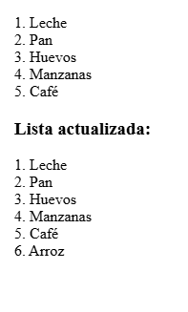

Ejercicio 2
Crea un array asociativo $producto con claves nombre, precio y stock. Muestra una "ficha" del producto formateada usando echo y accediendo a cada clave.
<!DOCTYPE html>
<html>
<body>

<?php
$producto = [
"nombre" => "carcasa del movil",
"precio"=> 45,
"stock"=> 40
];

echo "Nombre: " . $producto["nombre"] . "<br>";
echo "Precio: $" . $producto["precio"] . "<br>";
echo "Stock disponible: " . $producto["stock"] . " unidades<br>";

?>

</body>
</html>
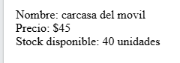

Ejercicio 3
Crea un segundo array asociativo con otro producto y calcula el precio total si compras la cantidad indicada en stock de ambos.
<!DOCTYPE html>
<html>
<body>

<?php

$producto = [
"nombre" => "carcasa del movil",
"precio"=> 45,
"stock"=> 40
];

echo "Nombre: " . $producto["nombre"] . "<br>";
echo "Precio: $" . $producto["precio"] . "<br>";
echo "Stock disponible: " . $producto["stock"] . " unidades<br>";

$producto2 = [
"nombre" => "carcasa del camara",
"precio"=> 100,
"stock"=> 20
];
echo "<br>segundo producto:<br>";
echo "<br>Nombre: " . $producto2["nombre"] . "<br>";
echo "Precio: $" . $producto2["precio"] . "<br>";
echo "Stock disponible: " . $producto2["stock"] . " unidades<br>";

$suma = $procuto + $producto2;
echo "la suma es" . $suma;
?>

</body>
</html>

Ejercicio 4
Crea un array multidimensional $productos donde cada elemento sea un array asociativo con nombre, precio y categoria (al menos 4 productos, 2 categorías distintas). Recorre el array con foreach y muestra solo los productos de una categoría concreta, junto con el precio total de esos productos filtrados.

